ACTA NÚMERO 78 SETENTA Y OCHO
HONORABLE AYUNTAMIENTO CONSTITUCIONAL DEL MUNICIPIO DE SAN MIGUEL EL ALTO, JALISCO.
PERIODO ADMINISTRATIVO 2015-2018.
SESIÓN EXTRAORDINARIA CELEBRADA EL DÍA 14 (CATORCE) DE JULIO DEL AÑO 2017 (DOS MIL DIECISIETE).
PRESIDENCIA A CARGO DEL ING. GABRIEL MÁRQUEZ MARTÍNEZ
SECRETARÍA GENERAL A CARGO DEL LIC. JOSÉ MIGUEL LOZA ALCALÁ.
En la ciudad de San Miguel el Alto, Jalisco, siendo las 08:00 (ocho horas) del día 14 (catorce) de julio de 2017 (dos mil diecisiete), en el salón de Ex Presidentes, ubicado en el Palacio Municipal, reunidos los C.C. ING. GABRIEL MÁRQUEZ MARTÍNEZ, PRESIDENTE MUNICIPAL, C. HILDA ADRIANA VÁZQUE ZJIMÉNEZ, LIC. EDUARDO DÍAZ RAMÍREZ, LIC. KAREN JACQUELINE PADILLA HERMOSILLO, C. FRANCISCO RAMOS CERVANTES, C. FERNANDO JASSIEL GONZÁLEZ GUTIÉRREZ, DR. LUÍS ALFONSO NAVARRO TRUJILLO, C. MARTHA LETICIA GONZÁLEZ GONZÁLEZ, C. LIDIA DEL CARMEN LOPEZ ARANDA, C. TOMAS NAVARRO NERI, (REGIDORES); MTRA. LORENA DEL CARMEN SÁNCHEZ MUÑOZ, SINDICO MUNICIPAL, se instala legalmente la Trigésima Primera Sesión Extraordinaria de Ayuntamiento, que se desarrollará al tenor del siguiente: -------------------------------------------------------------------------
ORDEN DEL DÍA
- LISTA DE ASISTENCIA, VERIFICACIÓN DEL QUÓRUM LEGAL, Y; APROBACIÓN DEL ORDEN DEL DÍA.
- LECTURA, EN SU CASO DEBATE, Y APROBACIÓN DEL ACTA DE LA SESIÓN ANTERIOR;
- Acta número 62, de sesión ordinaria celebrada el día 16 de mayo de 2017 de la cual se solicita aprobación para omitir su lectura y posponer su revisión y aprobación para siguiente sesión.
- Acta número 70, de sesión ordinaria celebrada el día 6 de junio de 2017 de la cual se solicita aprobación para omitir su lectura y posponer su revisión y aprobación para siguiente sesión.
- Acta número 73, de sesión ordinaria celebrada el día 20 de junio de 2017, de la cual se solicita aprobación para omitir su lectura y posponer su revisión y aprobación para siguiente sesión.
- Acta número 74, de sesión extraordinaria celebrada el día 22 de junio de 2017, de la cual se solicita aprobación para omitir su lectura y posponer su revisión y aprobación para siguiente sesión
- Acta número 75, de sesión extraordinaria celebrada el día 29 de junio de 2017, de la cual se solicita aprobación para omitir su lectura y posponer su revisión y aprobación para siguiente sesión
- Acta número 76, de sesión ordinaria celebrada el día 4 de julio de 2017, de la cual se solicita aprobación para omitir su lectura y posponer su revisión y aprobación para siguiente sesión
- Acta número 77, de sesión extraordinaria celebrada el día 6 de julio de 2017, de la cual se solicita aprobación para omitir su lectura y posponer su revisión y aprobación para siguiente sesión
- ANÁLISIS Y EN SU CASO APROBACIÓN DE LOS GASTOS DE LA HACIENDA MUNICIPAL CORRESPONDIENTES AL PERIODO DEL 6 SEIS AL 13 TRECE DE JULIO DE 2017.
- INICIATIVA DE ACUERDO QUE PRESENTA EL PRESIDENTE MUNICIPAL ING.GABRIEL MARQUEZ MARTÍNEZ, PARA AUTORIZACIÓN A FAVOR DEL MUNICIPIO DE SAN MIGUEL EL ALTO, JALISCO, DE LA DONACIÓN DE UN PREDIO DENOMINADO ZARTENEJAS O BELEM DE MARIA, CON LA SUPERFICIE EXPUESTA EN LA INICIATIVA, Y EN SU CASO SE FACULTEN A LOS FUNCIONARIOS PÚBLICOS REQUERIDOS PARA LA FIRMA DE LA ESCRITURA RESPECTIVA.
- ANÁLISIS Y EN SU CASO, APROBACIÓN DE LA MINUTA DE PROYECTO DE DECRETO NO. 26408/LXI/17, DEL CONGRESO DEL ESTADO DE JALISCO, QUE REFORMA LOS ARTÍCULOS 12, 21, 35, 35 BIS, 53, 56, 57, 60, 64, 65, 66, 67, 72, 74, 90, 92, 99, 106, 107 Y 107 TER ASÍ COMO LOS CAPÍTULOS III Y IV DEL TÍTULO SEXTO Y LOS CAPÍTULOS III Y IV DEL TÍTULO OCTAVO; Y EL CAPÍTULO IV DEL TÍTULO SEXTO; Y SE ADICIONA EL CAPÍTULO V AL TÍTULO SEXTO; TODOS DE LA CONSTITUCIÓN POLÍTICA DEL ESTADO DE JALISCO
- CLAUSURA

Dando comienzo al desahogo de la sesión y de acuerdo al orden del día, punto primero; el Presidente Municipal Ing. Gabriel Márquez Martínez saluda a los presentes y posteriormente da instrucciones al Secretario General para que proceda a realizar el pase de lista, siendo este de forma nominal informa al Presidente Municipal que se encuentran presentes los 11 once integrantes del Honorable Ayuntamiento. -----------------------------
Declarando el Presidente Municipal Ing. Gabriel Márquez Martínez la existencia del quórum legal, para llevar a cabo la Sesión, siendo válidos todos y cada uno de los acuerdos que en ésta se tomen. ------------------------------------------------------------------------
Seguidamente se pone a consideración del Pleno el orden del día, propuesto para esta sesión, se somete a votación y de forma económica se computarizan 11 once votos a favor. ----------------------------------------------------------------------------------------------------------
Declarando el Presidente Municipal Ing. Gabriel Márquez Martínez, aprobado por unanimidad el Orden del Día para llevar a cabo esta sesión de Ayuntamiento. ---------

Punto II del orden del día, el C. Presidente Municipal Ing. Gabriel Márquez Martínez somete a consideración del Cuerpo Colegiado, la aprobación para la omisión de la lectura, debate y aprobación de las actas de ayuntamiento número 62, 70, 73, 74, 75, 76 y 77; de fecha 16 de mayo de 2017, 6 seis de junio de 2017, 20 veinte de junio de 2017, 22 veintidós de junio de 2017, 29 veintinueve de junio de 2017, 4 cuatro de julio de 2017 y, 6 seis de julio de 2017, respectivamente; y se aplacen para sesión posterior de ayuntamiento. Intervenciones: Regidor C. Fernando Jassiel González Gutiérrez: “¿Para cuándo nos pueden dar el extracto que estamos solicitando?”, Secretario General: “Hay que traer ese proyecto de acta lo antes posible, y una vez que sea aprobado”. Regidor C. Fernando Jassiel González Gutiérrez: “¿Por qué la diferencia de criterios en este asunto?, ¿por qué en otros si se dan extractos de acta y aquí no?”. Secretario General: “Se entregan cuando tienes algún fondo o gestión para que no se valla ese recurso, un extracto de acta es una copia fiel del que obra en el archivo de actas y si todavía no está aprobado se estaría dando un documento ilegítimo, por eso es que tengo que resguardar el trabajo”. Regidor C. Fernando Jassiel González Gutiérrez: “Estamos queriendo hacerlo práctico y aprobar lo que el congreso dice, se va a mandar y no hay una acta aprobada”. Secretario General: “Debo presentar el proyecto de acta y estoy seguro que al revisarla para su aprobación le harán modificaciones. En el caso de extractos que se mandan para obtención de recursos nos mandan cómo quieren los acuerdos y ahí no pueden tener modificaciones.
Se somete a votación de manera particular la aprobación del aplazamiento de la lectura, debate y aprobación del acta número 62 y, en votación económica resultan 10 diez votos a favor, 1 uno en contra a cargo del Edil C. Fernando Jassiel González Gutiérrez; posteriormente se somete a votación el aplazamiento de la lectura, debate y aprobación de las actas 70, 73, 74, 75, 75 y 77, también en votación económica resultan 11 once votos a favor para éstas actas. ------------------------------------------------------------------------------
Declarando el Presidente Municipal Ing. Gabriel Márquez Martínez aprobado por mayoría calificada la omisión de la lectura, debate y aprobación del acta número 62 y por unanimidad las actas número 70, 73, 74, 75, 76 y 77 posponiéndolas todas, para siguiente sesión de ayuntamiento. -----------------------------------------------------------

Punto III tercero del orden del día, que corresponde al análisis y aprobación de los gastos de la Hacienda Municipal comprendidos del periodo del 6 seis al 13 trece de julio de 2017, los cuales ya han sido presentados y analizados en reunión previa a esta sesión de ayuntamiento. Solicitando el Secretario General den a conocer los gastos que se derogan de la lista presentada, y una vez puntualizados éstos, se somete a votación los gastos de la hacienda del 6 seis al 13 trece de julio de 2017, y siendo de forma económica reflejan 11 once votos a favor, ------------------------------------------------------------
Declarando el C. Presidente Municipal Ing. Gabriel Márquez Martínez Aprobado por unanimidad, resultando el siguiente ACUERDO: --------------------------------------------------
ÚNICO: El Pleno del H. Ayuntamiento Constitucional de San Miguel el Alto, Jalisco, aprueba y autoriza los gastos de la Hacienda Municipal correspondientes al periodo del 6 seis al 13 trece de julio de 2017 dos mil diecisiete, que se enlistan en la siguiente tabla: --
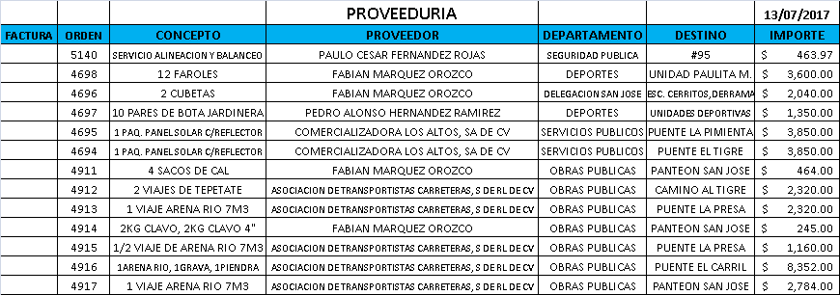
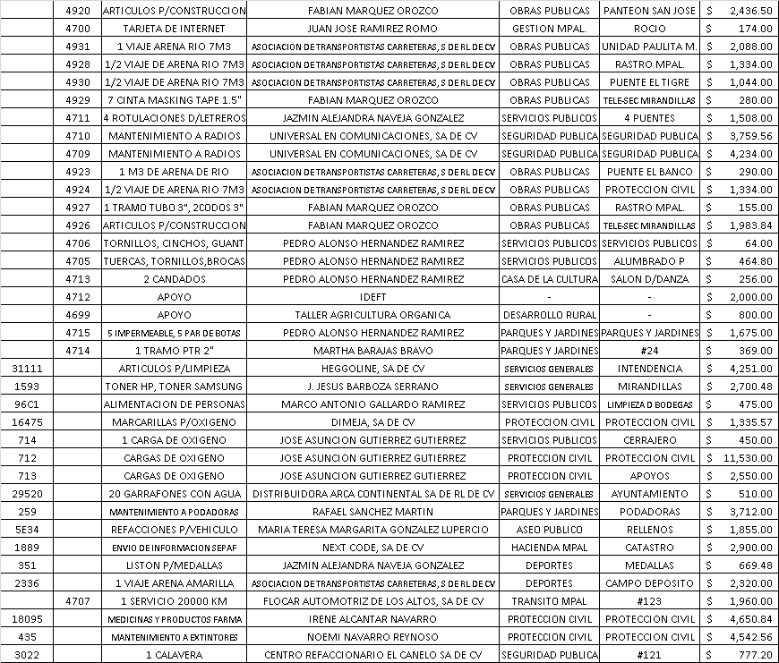
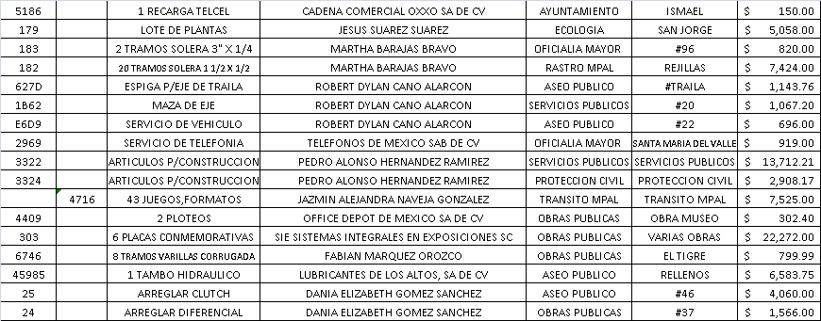
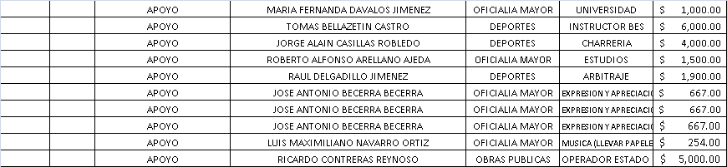
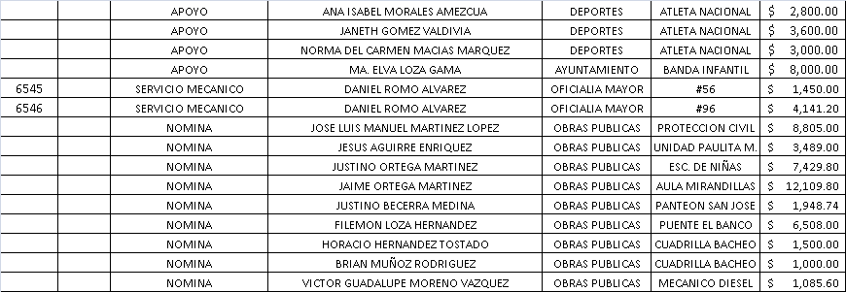

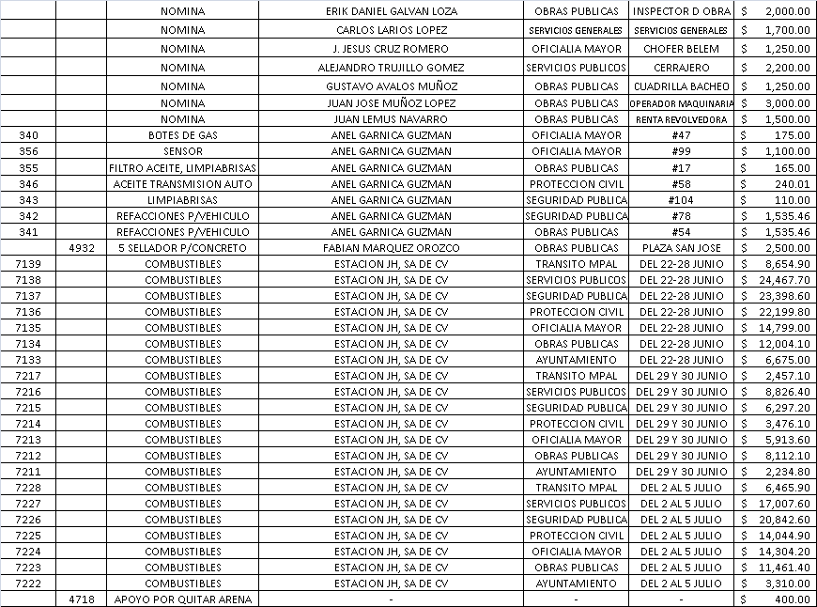

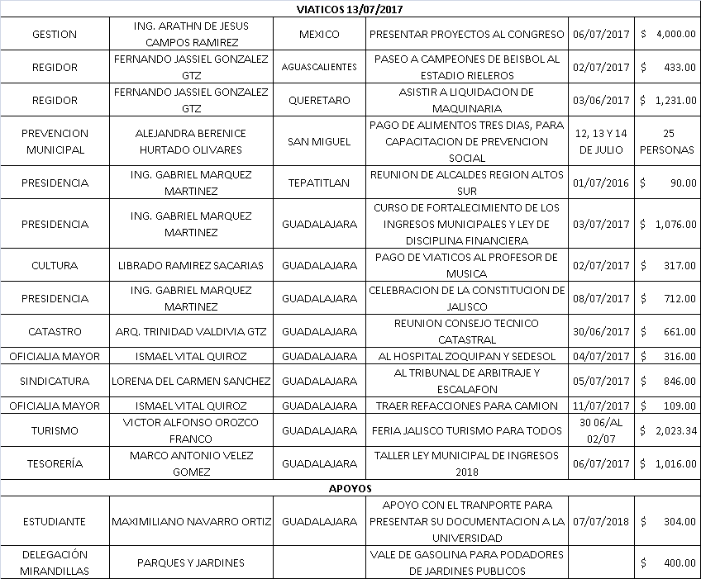

Punto IV cuarto del orden del día, que corresponde a la iniciativa de acuerdo que presenta el Presidente Municipal Ing. Gabriel Márquez Martínez, para aprobación a favor de este municipio de la donación de un predio ubicado en el punto denominado Zartenejas o Belem de María, con una superficie de 20-66-18 (veinte hectáreas, sesenta y seis áreas y dieciocho centiáreas), así mismo y en su caso; se faculten a los funcionarios públicos requeridos para la firma de la escritura correspondiente. Análisis e intervenciones: --------------------------------------------------------------------------------------------------
Presidente Municipal Ing. Gabriel Márquez Martínez:
“Como ustedes saben, el proyecto de la plaza de Belém, que incluso es un proyecto que nosotros ya aprobamos participar con el recurso federal que se obtuvo en diciembre pero no podemos ejecutar si no tenemos la escritura del predio. Desde enero del dos mil dieciséis fui a México dos o tres veces, a platicar con los herederos dueños de Zartenejas, sobre el área a donar que estaba apalabrada desde hace muchos años. Ellos empezaron a trabajar con gestores pero faltaba un poco de voluntad en tiempo, se convencieron de realizar el proceso e invertirle, hicieron la donación que aquí se marca, todo el terreno que involucra la plaza, lo que es atrás de la plaza que viene siendo el terreno de la unidad deportiva, el campo de beis bol, que queda atrás de lo que es la plaza, área del kínder y primaria, el frente y donde está el templo. Están donando, el gestor ya me mandó la copia del plano que es la que se les anexó, el lunes nos envían el proyecto de escrituración. Había una observación válida que me hacía la licenciada muy puntual, que están donando todo en conjunto lo que es ahora la iglesia, qué problema vamos a tener nosotros después para poder desprendernos por lo que le hablé a esta persona cuando le pedí el proyecto de escrituración, le platiqué y me dijo que no tenía ningún problema, que del proceso natural cuando das alguna donación de algún terreno, tiene dos o tres pasos más donde se involucra el área jurídica del municipio que es la síndico, el área jurídica de la diócesis, un documento notariado por medio de cualquier notario, donde certifica fundamentado en un artículo en la Ley de Asociaciones Religiosas y de Culto Público, se manda a la Secretaría de Gobernación y más o menos en cuarenta días se hace el proceso de liberación. Es un proceso más que nos pudimos haber ahorrado pero bueno, la otra es que como ustedes saben, los notarios hacen las escrituras por folio, y si no se firman en tanto tiempo, porque tienen que registrarlos y si no tienen que cancelar y al parecer la escritura ya está lista, y están solicitando que los que tenemos que ver con las donaciones que es la Licenciada y un servidor, si ustedes lo ven a bien, nos traslademos a Cuquío entre mañana y el lunes para firma porque si no expira el folio”. Síndico Municipal Mtra. Lorena del Carmen Sánchez Muñoz: “¿cuánto es lo que realmente vamos a tener nosotros como donación?, esto lo pregunto porque en otras donaciones hemos sido muy tajantes en decir que no queremos que se tome como anticipo, entonces aquí viendo que sí se tomaría como un anticipo para posteriores proyectos de urbanización, ¿cuánto es lo que realmente están donando al municipio?, porque esta parte obviamente se va a desprender, no sería para nosotros donde está la iglesia, no sé entonces cuánto es lo que mida. Por eso también mi intención de tener el proyecto de escrituración en mis manos para poder ver bien delimitado donde está cada cosa o un plano real donde se vea lo construido. Ahí dice lo que se están donando pero global, incluye la iglesia y me gustaría saber cuánto es sin la iglesia”. Presidente Municipal Ing. Gabriel Márquez Martínez: “Es cuestión de criterio”. Secretario General Lic. José Miguel Loza Alcalá: “No estoy seguro, pero creo que excedía con esa superficie el dieciséis por ciento en caso de urbanizar”. Síndico Municipal Mtra. Lorena del Carmen Sánchez Muñoz: “Sería pues cuestión de revisar”. Presidente Municipal Ing. Gabriel Márquez Martínez: “Sería pues a cuenta, si lo excede yo no tengo ningún problema, y si no pues que quede a cuenta. Creo que el total del predio está dividido no sé si en tres o cuatro partes, entre familias y nosotros, creo que así como está hecho su subdivisión de lo que le tocó a cada uno, su proceso de totalizar deben de estarlo realizando. Estoy de acuerdo con ustedes si deben terreno”. Síndico Municipal Mtra. Lorena del Carmen Sánchez Muñoz: “En caso de que exceda que tal y no se alcanza a cubrir con lo que se le va a dar a la iglesia”. Presidente Municipal Ing. Gabriel Márquez Martínez: “A lo que yo entiendo aquí de acuerdo a lo visto con Juan Manuel, si me dicen que esta es la donación se toma pero se hace el cálculo y se dice que la Ley dice que debe ser el dieciséis por ciento del total del terreno a fraccionar”.
Presidente Municipal Ing. Gabriel Márquez Martínez:
“También ahorita como ayuntamiento se puede elegir el lugar, no como antes que daban una parte que no sirve para nada”. Presidente Municipal Ing. Gabriel Márquez Martínez: “Cuando hemos estado en el proceso de solicitar, hemos solicitado el cambio porque daban solo recovecos. Pero esto no es un proceso de urbanización sino sólo una donación y ya cuando se quiera urbanizar tendrá que seguir el proceso requerido”.
Estando suficientemente analizado y discutido se somete a la consideración del Pleno del Ayuntamiento y para su aprobación se somete a votación, la que siendo de forma nominal refleja lo siguiente: C. Hilda Adriana Vázquez Jiménez, a favor; Lic. Eduardo Díaz Ramírez, a favor; C. Fernando Jassiel González Gutiérrez, a favor; C. Martha Leticia González González, a favor; C. Lidia del Carmen López Aranda, a favor; C. Tomás Navarro Neri, a favor; Dr. Luís Alfonso Navarro Trujillo, a favor; Lic. Karen Jacqueline Padilla Hermosillo, a favor; C. Francisco Ramos Cervantes, a favor; Mtra. Lorena del Carmen Sánchez Muñoz, a favor y; Ing. Gabriel Márquez Martínez, a favor. ------------------
Informando el Secretario General que se obtuvieron 11 once votos a favor, -------------------
Declarando el Presidente Municipal Ing. Gabriel Márquez Martínez aprobado por unanimidad, resultando el siguiente ACUERDO: --------------------------------------------------
PRIMERO: Se acepta la donación a favor del H. Ayuntamiento Constitucional de San Miguel el Alto, Jalisco, sobre una fracción de un predio rústico denominado “Zartenejas o Belem de María, con una extensión superficial de 03-27-62.946 (tres hectáreas, veintisiete áreas, sesenta y dos centiáreas, punto novecientos cuarenta y seis), en este municipio. Donación que se hace por parte de los C.C. Federico Javier Márquez Padilla y García, María Soledad Márquez Padilla y García, María del Carmen Nayabel Márquez Padilla García, Paz Consuelo Márquez Padilla García, Fernanda Márquez Padilla Casar, Carlos Márquez Padilla Casar y María Amparo Casar Pérez. --------------------------------------
SEGUNDO: Tómese en cuenta la fracción de donación que se expresa en el acuerdo primero anterior, para futuros proyectos de urbanización de acuerdo a lo estipulado en el artículo 176 fracción I, del Código Urbano para el Estado de Jalisco. ---------------------------
TERCERO: Se facultan a los funcionarios públicos Presidente Municipal Ing. Gabriel Márquez Martínez y Síndico Municipal Mtra. Lorena del Carmen Sánchez Muñoz, para la firma de la escritura pública correspondiente. -----------------------------------------------------------

Punto V quinto del orden del día, que corresponde al análisis y aprobación de la Minuta de Decreto No. 26408/LXI/17, que reforma los artículos 12, 21, 35, 35 bis, 53, 56, 57, 60, 64, 65, 66, 67, 72, 74, 90, 92, 99, 106, 107 y 107 ter así como los capítulos III y IV del título sexto y los capítulos III y IV del título octavo; y el capítulo IV del título sexto; y se adiciona el capítulo V al título sexto; todos de la Constitución Política del Estado de Jalisco lo que es sometido a la consideración del Ayuntamiento y una vez agotado el procedimiento de análisis respectivo, para su aprobación se somete a votación, la que de conformidad al artículo 169 ciento sesenta y nueve fracción III del Reglamento del Gobierno y la Administración Pública del Municipio de San Miguel el Alto, Jalisco, en que el ayuntamiento emite su voto en su calidad de integrante del Constituyente Permanente del Estado de Jalisco, se realiza de manera nominal, resultando lo siguiente, C. Hilda Adriana Vázquez Jiménez, a favor; Lic. Eduardo Díaz Ramírez, a favor; C. Fernando Jassiel González Gutiérrez, a favor; C. Martha Leticia González González, a favor; C. Lidia del Carmen López Aranda, a favor; C. Tomás Navarro Neri, a favor; Dr. Luís Alfonso Navarro Trujillo, a favor; Lic. Karen Jacqueline Padilla Hermosillo, a favor; C. Francisco Ramos Cervantes, a favor; Mtra. Lorena del Carmen Sánchez Muñoz, a favor y; Ing. Gabriel Márquez Martínez, a favor. ------------------------------------------------------------------------
Informando el Secretario General que se obtuvieron 11 once votos a favor, -------------------
Declarando el C. Presidente Municipal Ing. Gabriel Márquez Martínez aprobado por unanimidad, resultando el siguiente ACUERDO: -----------------------------------------------------
ÚNICO: El Municipio de San Miguel el Alto, Jalisco, emite su voto a favor del Decreto No. 26408/LXI/17, que reforma los artículos 12, 21, 35, 35 bis, 53, 56, 57, 60, 64, 65, 66, 67, 72, 74, 90, 92, 99, 106, 107 y 107 ter así como los capítulos III y IV del título sexto y los capítulos III y IV del título octavo; y el capítulo IV del título sexto; y se adiciona el capítulo V al título sexto; todos de la Constitución Política del Estado de Jalisco, instruyéndose al Secretario General del Ayuntamiento para que emita la documentación requerida a fin de que se informe al Congreso del Estado de Jalisco. ----------------------------------------------------

El Secretario General informa que el siguiente punto corresponde a la clausura de la sesión, para lo cual el C. Presidente Municipal Ing. Gabriel Márquez Martínez, declara concluida la trigésima primera sesión extraordinaria del Ayuntamiento Constitucional de San Miguel el Alto, Jalisco, siendo las 08:50 ocho horas con cincuenta minutos del día 14 catorce de julio de 2017 dos mil diecisiete, siendo válidos todos y cada uno de los acuerdos tomados. ---------------------------------------------------------------------------------------------

CONSTE. DOY FE.

SECRETARIO GENERAL DEL AYUNTAMIENTO
LIC. JOSÉ MIGUEL LOZA ALCALÁ

